Zajęcia korekcyjno-kompensacyjne – dzieci 4-5-letnie – grupa „Misie”

Data: 14.04.2020 r.
Temat: Ćwiczenie pamięci wzrokowej i słuchowej, spostrzegawczości, utrwalanie pojęć: z lewej, z prawej, na środku.

- Kolorowanie konturowych obrazków.

- Narysuj niebieską, czerwoną i żółtą nitkę do nawlekania korali. Rysuj po śladach.
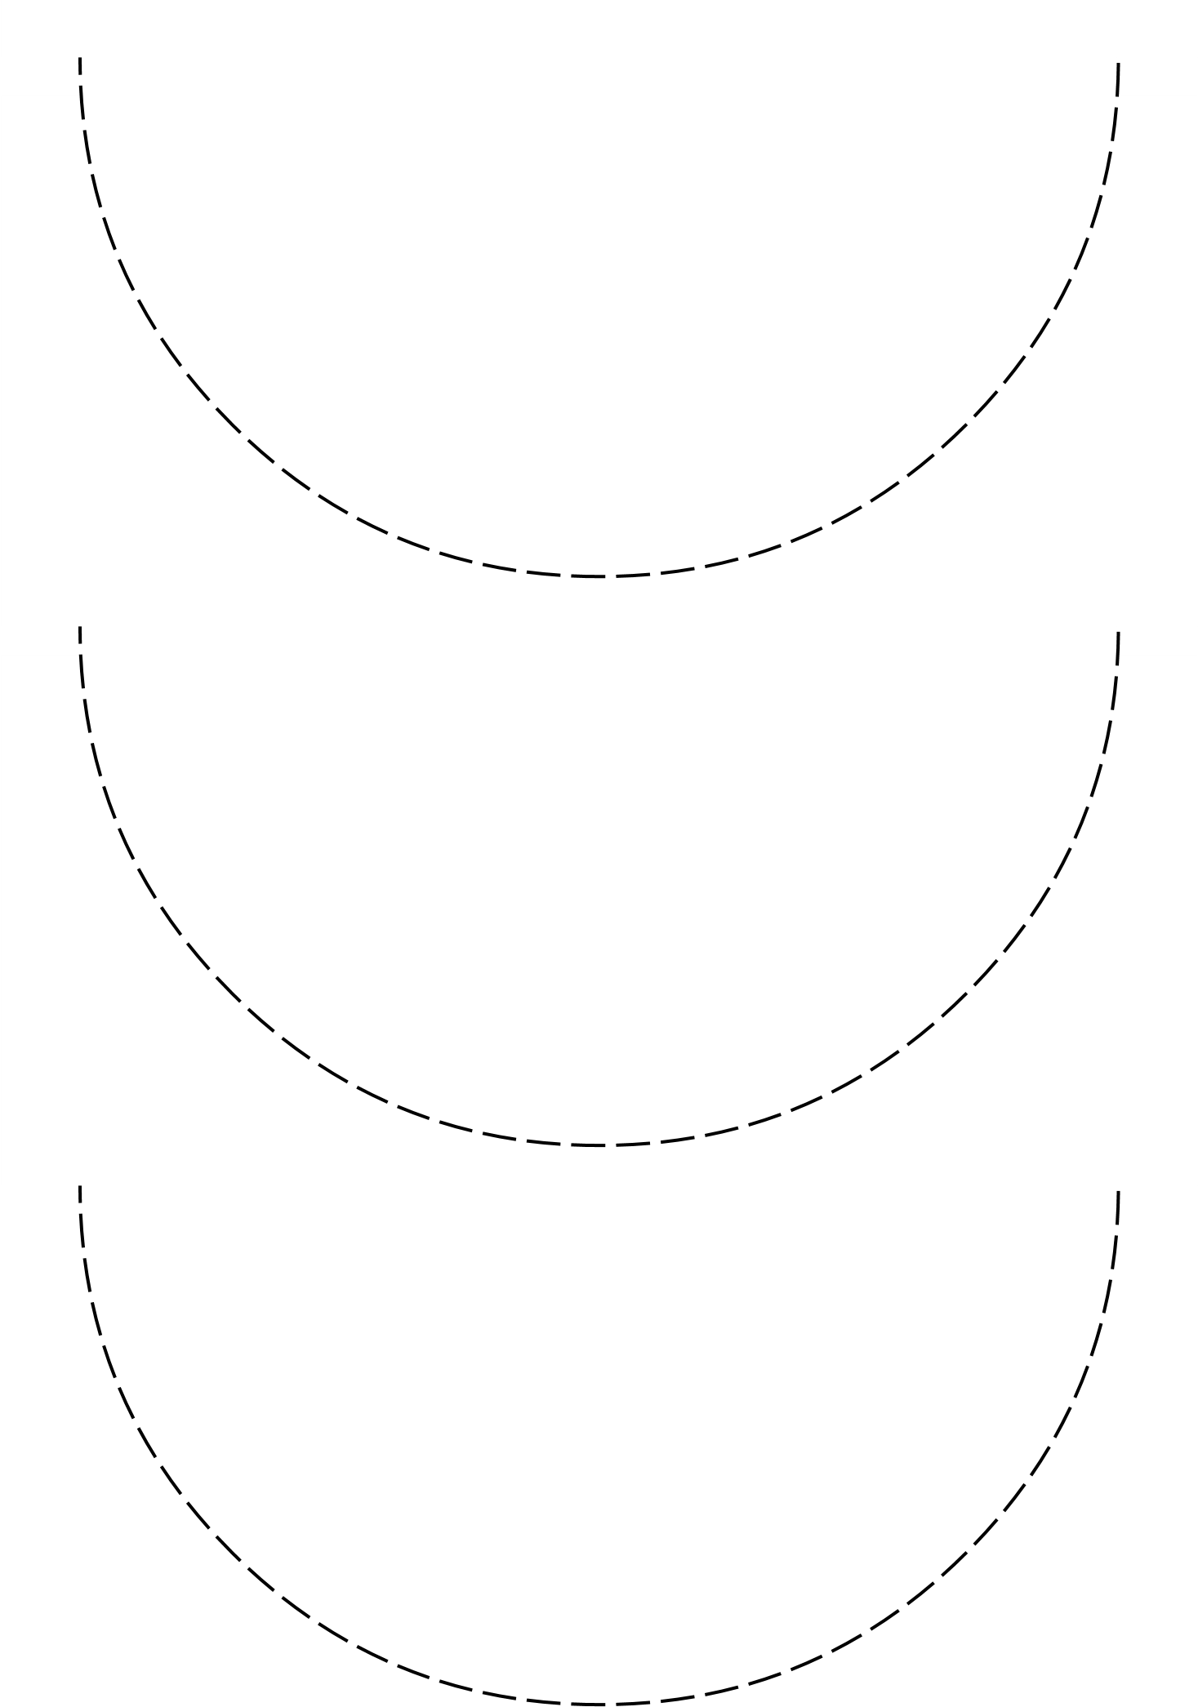

- Pokoloruj koraliki: po trzy duże i pięć małych – na żółto, czerwono, niebiesko i zielono, po trzy duże – na fioletowo i brązowo. Wytnij wszystkie koraliki i ułóż z nich sznury korali.

- Na środku żółtej nitki naklej duży koralik niebieski, za nim – mały koralik czerwony i duży koralik żółty. Po drugiej stronie niebieskiego koralika ułóż taki sam wzór.
- Na czerwonej nitce naklej koraliki, zaczynając od góry: dwa małe niebieskie, dwa małe zielone, jeden duży żółty, jeden mały czerwony. Po drugiej stronie czerwonego koralika ułóż taki sam wzór.
- Na niebieskiej nitce naklej koraliki według własnego pomysłu.

- Dobieranie obrazków do konturów.

- Pokoloruj obrazki.
- Wytnij je i dopasuj do konturów.
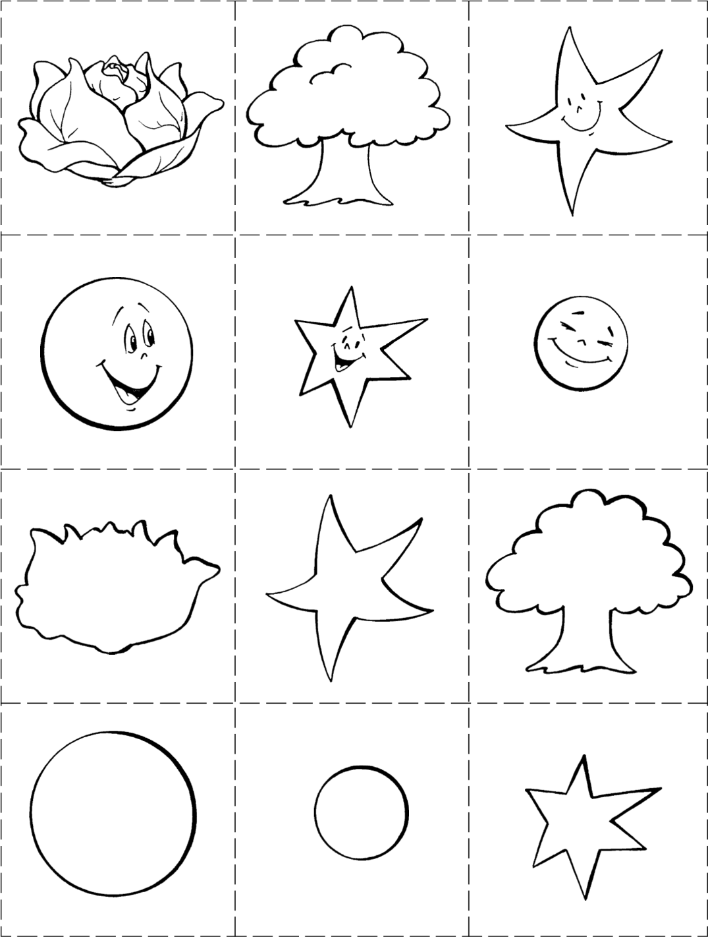

- Rozpoznawanie treści obrazków.

- Rodzic pokazuje dziecku zestaw trzech obrazków. (wytnij obrazki po trzy poziomo)
- Wspólnie z dzieckiem omawiają go, następnie odwraca zestaw i prosi, aby dziecko opowiedziało, co było na obrazku z lewej strony, z prawej lub na środku.

- Kolorowanie konturowego obrazka.

- Pokoloruj obrazek według wzoru:
p – kredką zieloną,
g – kredką niebieską,
d – kredką czerwoną,
b – kredką żółtą.

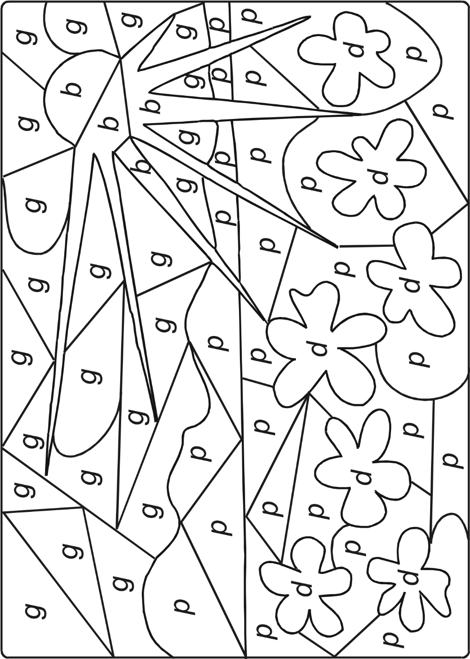

- Wyszukiwanie różnic.

- Dziecko otrzymuje dwa obrazki różniące się 15 szczegółami.
- Wyszukuje różnice i zaznacza brakujące elementy.
